实验报告

课程名称 | 《算法分析与设计》 | 实验日期 | 2021年3月8日 至 2021年3月10 日
学生姓名 | 周婉婧 | 所在班级 | 计科195 |  |  | 学号 | 2019212212028
实验名称 | 作业1
实验地点 | 精思苑3 |  |  | 同组人员 | 无

问题
（1）举一个实例，画出采用Prim算法构造最小生成树的过程。
（2）举一个实例，画出采用Kruskal算法构造最小生成树的过程

解析
[问题的理解和推导，可用电子版直接在此编写，也可用纸笔推导，拍照嵌入本文档]
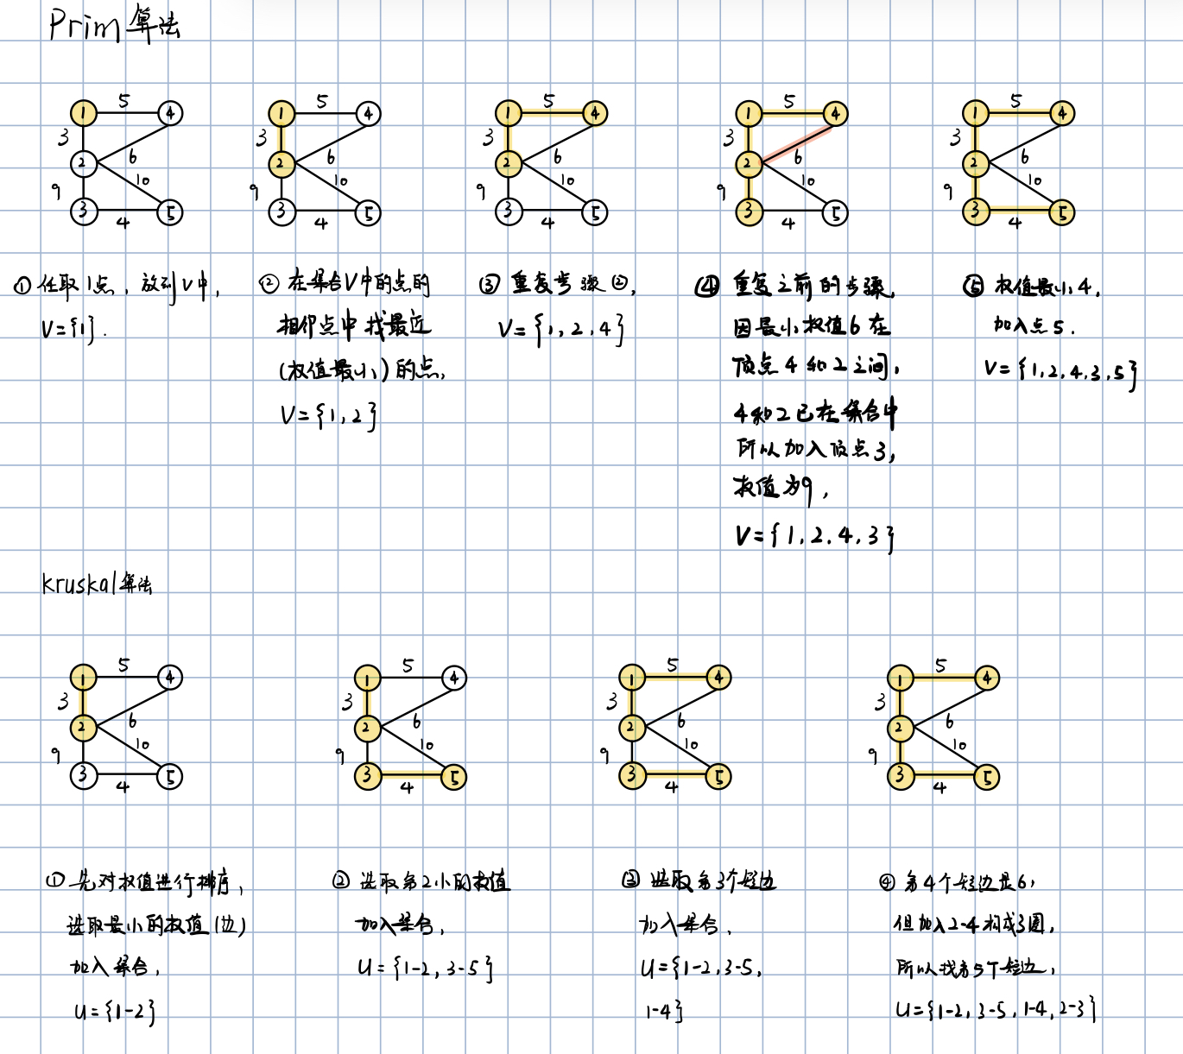
Prim 算法
- 构造函数init( )，先初始化数组、变量，用二维数组dis[N][N]来存储边的权值，一维数组vis[N]标记已放入最小生成树的顶点。输入点和权值。
- 构造prim( )函数来遍历寻找，寻找已加入最小生成树中的顶点au[]相邻的权值最小的边，并将边的另一顶点存入v，标记该点已被放入，累加最短路径长度，并输出放入最小生成树中的两顶点。
- 当循环次数等于输入的顶点个数减一时，程序结束，最短路径找到。

Kruskal算法
- 用结构题存储点和权值。
- 构造函数，先初始化函数，初始化并查集（自己是自己的父亲）。
- 构造函数kruskal()，先对权值进行从小到大排序，如果两点父亲不同，则将两点相连，边数加一。
- 如果边数比总的点数少一，说明所有点相连，最短路径找到。

设计
[核心伪代码]
Prim 算法
void prim(){
vis[1] = 1标记顶点1;
for(遍历与顶点1相邻的点){
a[i]=dis[1][i]存入和1相邻的点;
au[i]=1记录边一边的顶点编号;
}
for(顶点相连后的边数，顶点数减一){
int minn=INF给最小值变量赋一个较大的值;
for(遍历所有顶点j){
if(该点未加入最短路径（未标记），并且a[j]<minn E(au[j],j)的权值比最小值小){
minn = a[j] 更改最小值;
v = j 记录顶点;
u = au[j];
}
}
vis[v] = 1标记顶点v;
输出边E(au[j],j);
ans += minn 记录最短路径;
for(遍历所有顶点j){
if(该点未加入最短路径（未标记），并且a[j]>dis[v][j] E(au[j],j)的权值比现有到点j的值小){
a[j] = dis[v][j]记录到点j的值（边值）;
au[j]=v记录E(au[j],j)一端顶点;
}
}
}
}

Kruskal算法
void kruskal(){
sort(结构体a中 对权值w进行从小到大排序);

for(对结构体a进行遍历){
if(边数为点的个数减一) 结束循环;
if(并查集中E(u,e)的父亲不同){
将E(u,e)加入并查集;
输出E(u,e)相连的点;
加上边E(u,e)的值求最短路径的值;
边数加一;
}
}
输出最短路径的值;
}

分析
[算法复杂度推导]
Prim 算法：O（n^2）
Kruskal算法： O(mlogm)

源码
[github源码地址]
Prim 算法
#include<bits/stdc++.h>
using namespace std;
const int N = 1e3;
const int INF = 0x3f3f3f3f;
int vis[N],dis[N][N],a[N],au[N],n,m,ans=0;
int u,v,w;

void init(){
memset(dis,INF,sizeof dis);
cin >> n >> m; //n个点，m个边
for(int i = 1 ; i <= m;i++){
cin>> u >> v >> w ;
dis[u][v] = dis[v][u] = w; //无向图
}
memset(vis,0,sizeof vis);
}

void prim(){
vis[1] = 1;
for(int i=1;i<=n;i++){
a[i]=dis[1][i]; //存入和1相邻的点
au[i]=1;
}
// cout<<"V"<<v<<endl;
for(int i=2;i<=n;i++){
int minn=INF;
for(int j=1;j<=n;j++){
if(!vis[j]&&a[j]<minn){
minn = a[j];
v = j;
u = au[j];
}
}
vis[v] = 1;
// cout<<"V"<<v<<endl;
cout<<"V"<<u<<"--V"<<v<<endl;
ans += minn;
for(int j=1;j<=n;j++){
if(!vis[j]&&a[j]>dis[v][j]){ //寻找点v相邻的边，值较小的记录
a[j] = dis[v][j];
au[j]=v; //记录顶点
}
}
}
}
int main(){
init();
prim();
cout<<ans;
return 0;
}

Kruskal算法
#include<bits/stdc++.h>
using namespace std;
const int N = 1e3;
const int INF = 0x3f3f3f3f;
int n,m,cnt=0,fa[N],sum=0;

struct edge{
int u,v,w;
}a[N];

int cmp(const edge &a, const edge &b) {
return a.w < b.w;
}

//并查集
int find(int x) {
return fa[x] == x ? x : find(fa[x]);
}

void merge(int x,int y){
fa[find(y)] = find(x);
}

void init(){
memset(a,INF,sizeof a);
cin>>n>>m;
for(int i=1;i<=m;i++)
cin>>a[i].u>>a[i].v>>a[i].w;

for(int i=1;i<=n;i++) fa[i]=i;
}

void kruskal(){
sort(a+1,a+m+1,cmp);

for(int i=1;i<=m;i++){
if(cnt==n-1) break; //边数为点的个数减一时找到最短路
if(find(a[i].u) != find(a[i].v)){ //不相连
merge(a[i].u, a[i].v); //加入并查集
cout << "v"<<a[i].u << "----v" << a[i].v << endl;
sum += a[i].w;
cnt++;
}
}
cout<<sum;
}

int main(){
init();

kruskal();
}

